Einladung zum Herbstfest 2022

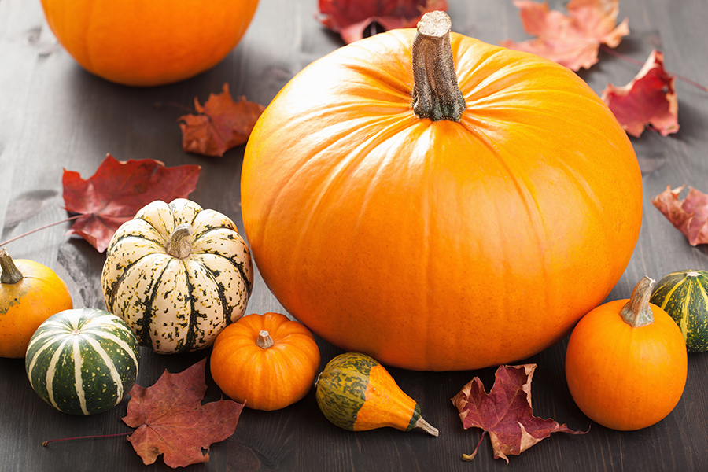

Wir laden Sie herzlich zu unserem Herbstfest
Am
09.November 2022 von 17.00 Uhr – 19.00 Uhr ein.
In den neuen Räumen von Vita Movere, im Erdgeschoss
Burkheimer Str.13, 79111 Freiburg

Damit wir ein schönes Fest planen können,
melden Sie sich bis spätestens 28.10.2022
bei Ihrem/ Ihrer Bezugsbetreuer/in oder unter
der Telefonnummer 0761/4534824 verbindlich an.

Bei leckerer Kürbissuppe
wollen wir Ihnen unsere neuen Räumlichkeiten
vorstellen und in gemütlichem Beisammensein
ein paar schöne, herbstliche Stunden verbringen.

Wir freuen uns auf ein schönes Fest mit Ihnen.

Ihr Vita Movere Team

